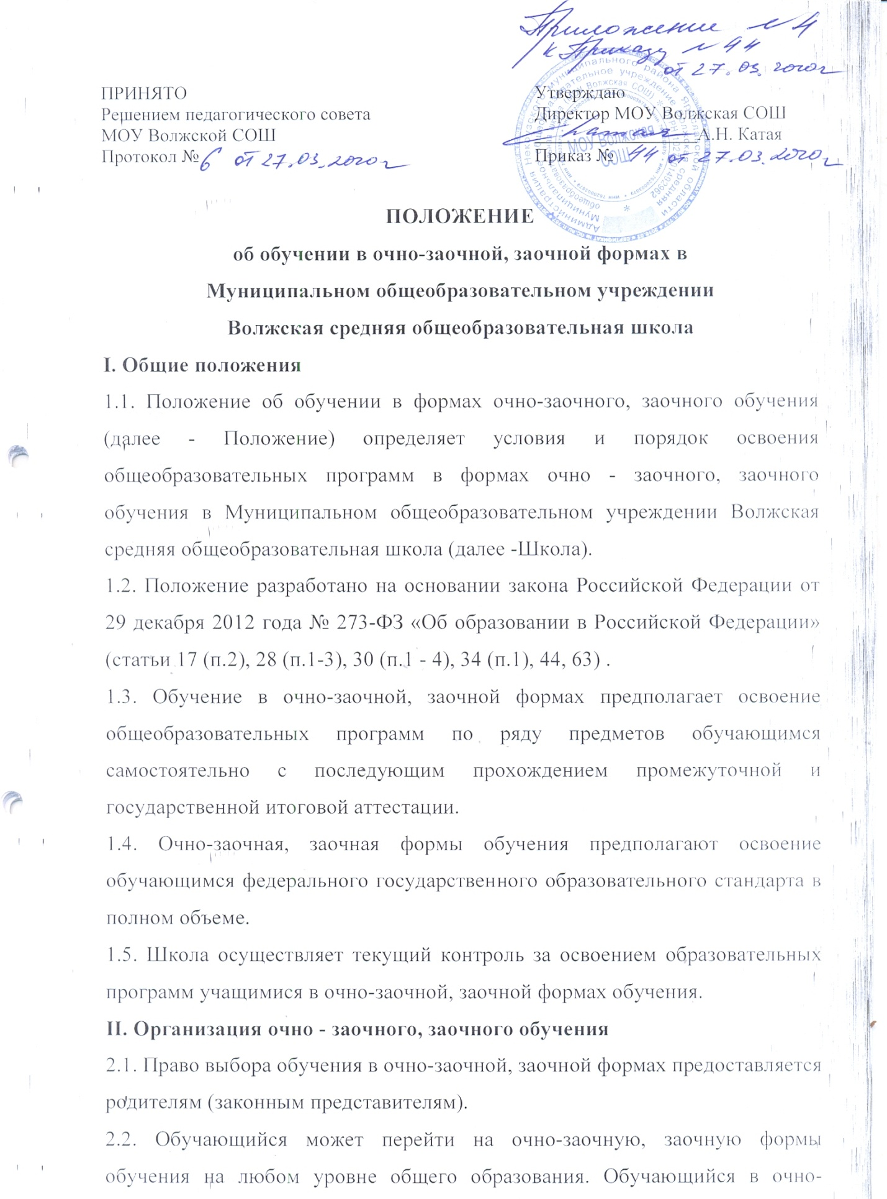

заочной, заочной формах, вправе на любом этапе обучения по решению родителей (законных представителей) продолжить обучение в очной форме.
2.3. Получение общего образования в очно-заочной форме предполагает сочетание очной формы обучения и самостоятельное изучение обучающимися предметов общеобразовательных программ начального общего, основного общего и среднего общего образования с последующей промежуточной и государственной итоговой аттестацией.
2.4. Школа осуществляет прием детей, желающих обучаться в очно-заочной, заочной формах, в соответствии с Правилами приема граждан в Муниципальное общеобразовательное учреждение Волжская средняя общеобразовательная школа, настоящим Положением в соответствии с Уставом по заявлению родителей (законных представителей), в котором указывается форма обучения. При выборе очно-заочной формы обучения в заявлении указывается перечень предметов для самостоятельного изучения.
Зачисление или перевод обучающегося на обучение в формах очно-заочной, заочной оформляется приказом по школе.
2.5. Для перевода, обучающегося на очно-заочную форму обучения необходимо наличиеследующей документации:
- заявление родителя (законного представителя) несовершеннолетнего обучающегося (Приложение 1);
- индивидуальный учебный план;
- договор на обучение в очно-заочной (заочной) форме (Приложение 2).
2.6. При обучении в очно-заочной форме обучающийся посещает учебные занятия по расписанию класса, в котором он обучается.
Максимальный объем аудиторной учебной нагрузки обучающихся при освоении образовательной программы в очно-заочной форме составляет:
- на уровне начального общего образования – не менее 70% от общего объема недельной образовательной нагрузки обучающихся;
- на уровне основного общего образования – не менее 60%;
- на уровне среднего общего образования – не менее 50%.
2.7. В максимальный объем аудиторной учебной нагрузки не входят часы, отведенные на внеурочную деятельность, используемые для проведения общественно полезных практик, исследовательской деятельности, реализации образовательных проектов, экскурсий, походов, соревнований, посещений театров, музеев и других подобного рода мероприятий.
2.8. Объем максимально допустимой аудиторной недельной нагрузки при очно-заочной (заочной) форме обучения определяется в соответствии с СанПин 2.4.2.2821 – 10 для очного обучения и в течение дня составляет:
- для обучающихся 1-х классов – не более 4 уроков;
- для обучающихся 2 – 4-х классов – не более 5 уроков;
- для обучающихся 6-х классов – не более 6 уроков;
- для обучающихся 7 – 11-х классов – не более 8 уроков.
2.9. При обучении в очно-заочной (заочной) форме обучающийся обязан посещать уроки, на которых проводятся контрольные, практические, лабораторные работы для осуществления контроля изученного материала в соответствии с графиком.
2.10. При обучении в заочной форме обучающийся изучает материал программ учебных предметов самостоятельно, при активном желании ученик может получить право приходить на уроки в течение учебного года. По окончании четверти, полугодия обучающийся в заочной форме обязан пройти контроль знаний по предметам учебного плана, в конце года промежуточную аттестацию в соответствии с графиком, утвержденным приказом директора школы.
2.11. Ответственность за обучение, жизнь и здоровье обучающихся в очно-заочной, заочной формах в период обучения несут их родители (законные представители).
2.12. Обучение ведется на основе рабочих программ, которые составляются по каждому предмету учителем и утверждаются приказом директора Школы.
2.13. Школа для обучающихся в очно-заочной, заочной формах:
- предоставляет бесплатно учебники и литературу, имеющиеся в школьной библиотеке;
- обеспечивает необходимую методическую и консультативную помощь;
- предоставляет возможность участвовать в школьных олимпиадах и конкурсах;
- осуществляет промежуточную аттестацию и обеспечивает участие обучающегося в государственной итоговой аттестации.
2.14. Для выполнения лабораторных и практических работ, получения консультативной и методической помощи, прохождения промежуточной аттестации обучающийся, который обучается в очно-заочной, заочной формах, может приглашаться на учебные, практические и др. занятия, соответствующие срокам выполнения лабораторных и практических работ,
проведения промежуточной аттестации.
2.15. Родители (законные представители) совместно со Школой несут ответственность за выполнение общеобразовательных программ в соответствии с государственными образовательными стандартами, прилагают усилия к освоению обучающимися общеобразовательных программ.
2.16. Школа вправе перевести обучающегося на очную форму обучения, если родители (законные представители) обучающегося не обеспечили:
- освоение общеобразовательных программ обучающимся в соответствии с требованиями государственного образовательного стандарта;
- явку обучающегося в Школу в определённые приказом сроки для выполнения лабораторных и практических работ, консультации в межаттестационый период, прохождения промежуточной и государственной аттестации.
2.17. Повторное освоение обучающимся общеобразовательных программ в формах очно-заочного, заочного обучения не допускается.
III. Аттестация обучающегося в очно-заочной, заочной формах обучения
3.1. При обучении в очно-заочной (заочной) форме оценка качества освоения основных общеобразовательных программ включает в себя:
- текущий контроль успеваемости;
- промежуточную аттестацию;
- государственную итоговую аттестацию на уровне основного общего и среднего общего образования.
3.2. Промежуточная аттестация проводится в формах, утвержденных учебным планом. Формы и сроки промежуточной аттестации по предметам учебного плана устанавливаются календарным учебным графиком, утвержденным приказом директора Школы.
3.3. Результаты текущего контроля и промежуточной аттестации фиксируются в электронном журнале, электронном дневнике, протоколах в соответствии с графиком проведения промежуточной аттестации.
3.4 Обучающиеся, освоившие в полном объеме образовательную программу учебного года, переводятся в следующий класс по решению педагогического совета школы и результатам промежуточной аттестации.
3.5 Государственная итоговая аттестация выпускников, обучающихся по программам основного и среднего общего образования, обучающихся в очно-заочной, заочной формах, осуществляется в соответствии с Положением о государственной итоговой аттестации выпускников общеобразовательных организаций, утверждаемым приказом Министерства образования и науки Российской Федерации.
3.6 Обучающимся получающим общее образование в очно-заочной (заочной) форме, прошедшим государственную итоговую аттестацию, выдается документ об уровне образования, заверенный печатью образовательного учреждения.
IV. Документация при организации обучения в очно-заочной, заочной формах обучения.
4.1. Заявление родителей о переводе на обучение в очно - заочной, заочной формах.
4.2. Приказ по Школе о переводе учащихся на обучение в очно - заочной, заочной формах.
4.3. Индивидуальный учебный план;
4.4. Договор на обучение по очно-заочной (заочной) форме.

Приложение 1
Директору МОУ Волжской СОШ
_______________________________________
_______________________________________
(Ф.И.О. заявителя)
_______________________________________,
проживающего по адресу _________________
_______________________________________
тел. ____________________________________
ЗАЯВЛЕНИЕ
В соответствии с п.2 статьи 17 и п.4 статьи 63 Федерального закона от 29.12.2012 №273-ФЗ «Об образовании в Российской Федерации» нами выбрана ______________форма обучения для обучающейся (гося) ____ класса________________________________________________________________________________________________________года рождения.
Прошу перевести мою дочь (моего сына) на ______________________________форму обучения с _____________20__ г. по __________________20__г.
Для заочного обучения прошу определить следующие предметы:
__________________________________________________________________________________________________________________________________________________________________________________________________________________________________________________________________________________________________________________________________________________________________________________________________________________________________________________________________________________________________________________________________________________________________________________________________________________Дата Подпись Расшифровка

Приложение 2
Муниципальное общеобразовательное учреждение
Волжская средняя общеобразовательная школа
ДОГОВОР № ________
НА ОБУЧЕНИЕ ПО ОЧНО-ЗАЧНОЙ (ЗАОЧНОЙ) ФОРМЕ
П. Волга «____» _________ 20____ года
Мы, нижеподписавшиеся, Муниципальное общеобразовательное учреждение Волжская средняя общеобразовательная школа (МОУ Волжская СОШ), именуемое в дальнейшем «Исполнитель», действующее на основании лицензии: серия 76Л02 №0000672 №418/15 от 7 декабря 2015 года в лице директора , действующего на основании Устава, с одной стороны, и, ______________________________________________________________________________________________________________________________________________________________________________________________________с другой стороны, именуемый в дальнейшем «Заказчик», (Ф.И.О. полностью и статус законного представителя несовершеннолетнего – мать, отец, опекун, попечитель, уполномоченный представитель органа опеки и попечительства или учреждение социальной защиты, в котором находится нуждающийся в опеке или попечительстве несовершеннолетний, либо действующего на основании доверенности, выданной законным представителем (наименование организации с указанием должности, фамилии, имени, отчества (при наличии) лица, действующего от имени организации, документов, подтверждающих полномочия указанного лица) и обучающийся__________________________________________________________________________________________________________________________________________________________именуемый в дальнейшем «Обучающийся» (Ф.И.О. полностью) заключили в соответствии с пунктом 2 статьи 17 и пунктом 4 статьи 63 Федерального Закона от 29.12.2012 № 273 - ФЗ«Об образовании в Российской Федерации», заключили настоящий Договор о нижеследующем:
Предмет договора
Предметом настоящего Договора является осуществление обучения Обучающегося по заявлению родителей (законных представителей) в очно-заочной (заочной) форме иполучение Обучающимся образования в рамках федерального государственного образовательного стандарта и общеобразовательных программ соответствующего уровня образования. Настоящим договором Стороны определяют взаимные права и обязанности
при предоставлении Обучающемуся образовательных услуг. Организация обучения в очно-заочной (заочной) форме регламентируется индивидуальным учебным планом и расписанием занятий, графиком промежуточной аттестации.
1. Права и обязанности сторон
Исполнитель обязуется:
1.1. Предоставить Обучающемуся на время обучения учебную, справочную и другую литературу, имеющуюся в библиотеке МОУ Волжской СОШ;
1.2. Обеспечивать Обучающемуся методическую и консультативную помощь в процессе обучения;
1.3. Осуществлять промежуточную аттестацию государственную (итоговую)
аттестацию;
1.4. Информировать Заказчика о результатах текущего контроля и промежуточной аттестации;
1.5. Осуществлять перевод в следующий класс на основании результатов промежуточной аттестации;
1.6. Допускать Обучающегося, не имеющего академической задолженности и
выполнившего индивидуальный учебный план, к государственной итоговой аттестации;
1.7. Выдать документ государственного образца о соответствующем образовании при условии прохождения обучающимся государственной (итоговой) аттестации;
1.8. Требовать от Обучающегося и Заказчика соблюдения Устава, Правил для
обучающихся, иных локальных актов МОУ Волжской СОШ.
2. Родители (законные представители):
Заказчик обязуется:
2.1. Обеспечить условия для обучения в заочной (очно-заочной) форме;
2.2. Нести ответственность за жизнь и здоровье во время заочного (очно-заочной) обучения;
2.3. Контролировать посещение уроков по учебным предметам согласно расписанию;
2.4. Обеспечивать явку на текущую и промежуточную аттестацию;
2.5. Своевременно предоставлять необходимые документы и сведения, касающиеся личности и здоровья Обучающегося, сведения о родителях (законных представителях) и их изменении.
3. Родители имеют право:
3.1. Вносить предложения при составлении расписания учебных занятий.
3.2. Знакомиться с ходом и содержанием образовательного процесса, итогами
успеваемости обучающегося.
4. Обучающийся обязан:
4.1. Добросовестно учиться, стремиться к сознательному и творческому освоению образовательных программ;
4.2. Уважать честь и достоинство работников образовательного учреждения;
4.3. Соблюдать расписание аудиторных занятий;
4.4. Выполнять задания педагогических работников и предоставлять их своевременно.
4.5. Выполнять Устав Учреждения, Правила внутреннего трудового распорядка для обучающихся, иные локальные акты Школы.
5. Обучающийся имеет право:
5.1. На получение образования в соответствии с федеральным государственным образовательным стандартом;
5.2. Вносить предложения по совершенствованию образовательного процесса
администрации МОУ Волжской СОШ;
5.3. На уважение своего человеческого достоинства, свободу совести и информации, свободное выражение собственных взглядов и убеждений;
5.4. На психолого-медико-педагогическое сопровождение;
5.5. На участие в культурной жизни школы.
6. Школа имеет право:
6.1. Определять часы учебного плана для индивидуального обучения ребенка на очно-заочной (заочной) форме обучения в пределах установленного норматива.
7. Срок действия договора.
7.1. Договор вступает в силу с «_____»___________ г. и действует до
«____»________________г
7.2. Договор может быть продлен, изменен, дополнен по соглашению сторон. Изменения и дополнения к договору оформляются в форме приложений к нему и являются неотъемлемой частью договора.
7.3. Договор может быть расторгнут по согласию сторон, либо в одностороннем порядке одной из сторон, в случае не выполнения другой стороной обязательств настоящего договора.
7.4. Договор составлен в двух экземплярах: один экземпляр хранится в личном деле обучающегося, другой - у родителей (законных представителей). Оба экземпляра имеют одинаковую (равную) юридическую силу.
7.5. Реквизиты сторон, заключивших договор:
Адреса и подписи сторон

Заказчик  Ф.И.О.  ________________________  Дата рождения  ________________________  Адрес  ________________________  ________________________  Тел.: ___________________  Паспорт_________________  Дата выдачи  ____________________  Кем выдан  ________________________  ________________________  (подпись) | Обучающийся  Ф.И.О.  _________________________  Дата рождения  _________________________  Адрес  _________________________  _________________________  Тел.:_____________________  Паспорт (для Обучающегося,  достигшего 14  лет)___________________  Дата выдачи  ____________________  Кем выдан  _________________________  _________________________  (подпись) | Исполнитель  Муниципальное  общеобразовательное  учреждение Волжская средняя общеобразовательная школа  МОУ Волжская СОШ – краткое наименование  152750, Ярославская область,  Некоузский р-он, п. Волга, ул. Линейная, д. 3,  тел. (48547) 2-64-93 факс ( 48547)26386  ИНН 7620003879  Е-mail: volga-shkola@yandex.ru  Директор  ____________ (подпись/расшифровка подписи)  М.П.

С Уставом МОУ Волжской СОШ и лицензией на право ведения образовательной деятельности ознакомлен. Настоящим во исполнение требований Федерального закона «О персональных данных» от 27.07.2006г.
№ 152-ФЗ я, гражданин РФ

(ФИО), далее - Субъект, даю согласие на то, что Муниципальное общеобразовательное учреждение Волжская средняя общеобразовательная школа (далее – Оператор) осуществляет обработку предоставленных в настоящем договоре моих персональных данных и данных моего ребенка на следующих условиях:
1. Обработка Оператором персональных данных включает в себя совершение следующих действий: сбор, систематизацию, накопление, хранение, уточнение (обновление, изменение), использование, обезличивание,
уничтожение персональных данных.
2. Данные Субъекта (Фамилия, имя, класс, адрес и телефоны) используются для организационного обеспечения образовательного процесса.
3. Субъект персональных данных по письменному запросу имеет право на получение информации, касающейся обработки его персональных данных (п. 4 ст. 14 Федерального закона от 27.06.2006 г. №152-ФЗ).
4. Обработка персональных данных производится Оператором любым способом (в том числе с использованием средств вычислительной техники).
5. Настоящим Согласием подтверждается, что я уведомлен о том, что письменным заявлением имею право отозвать настоящее Согласие на обработку моих персональных данных (п. 1 ст. 9 Федерального закона от 27.06.2006 г. № 152-ФЗ). Настоящее Согласие действует с момента подписания до истечения срока обучения.

(подпись) (расшифровка подписи)
Персональные данные, представленные в договоре, получил
_______________________________________________(должность/подпись/расшифровка подписи)__

